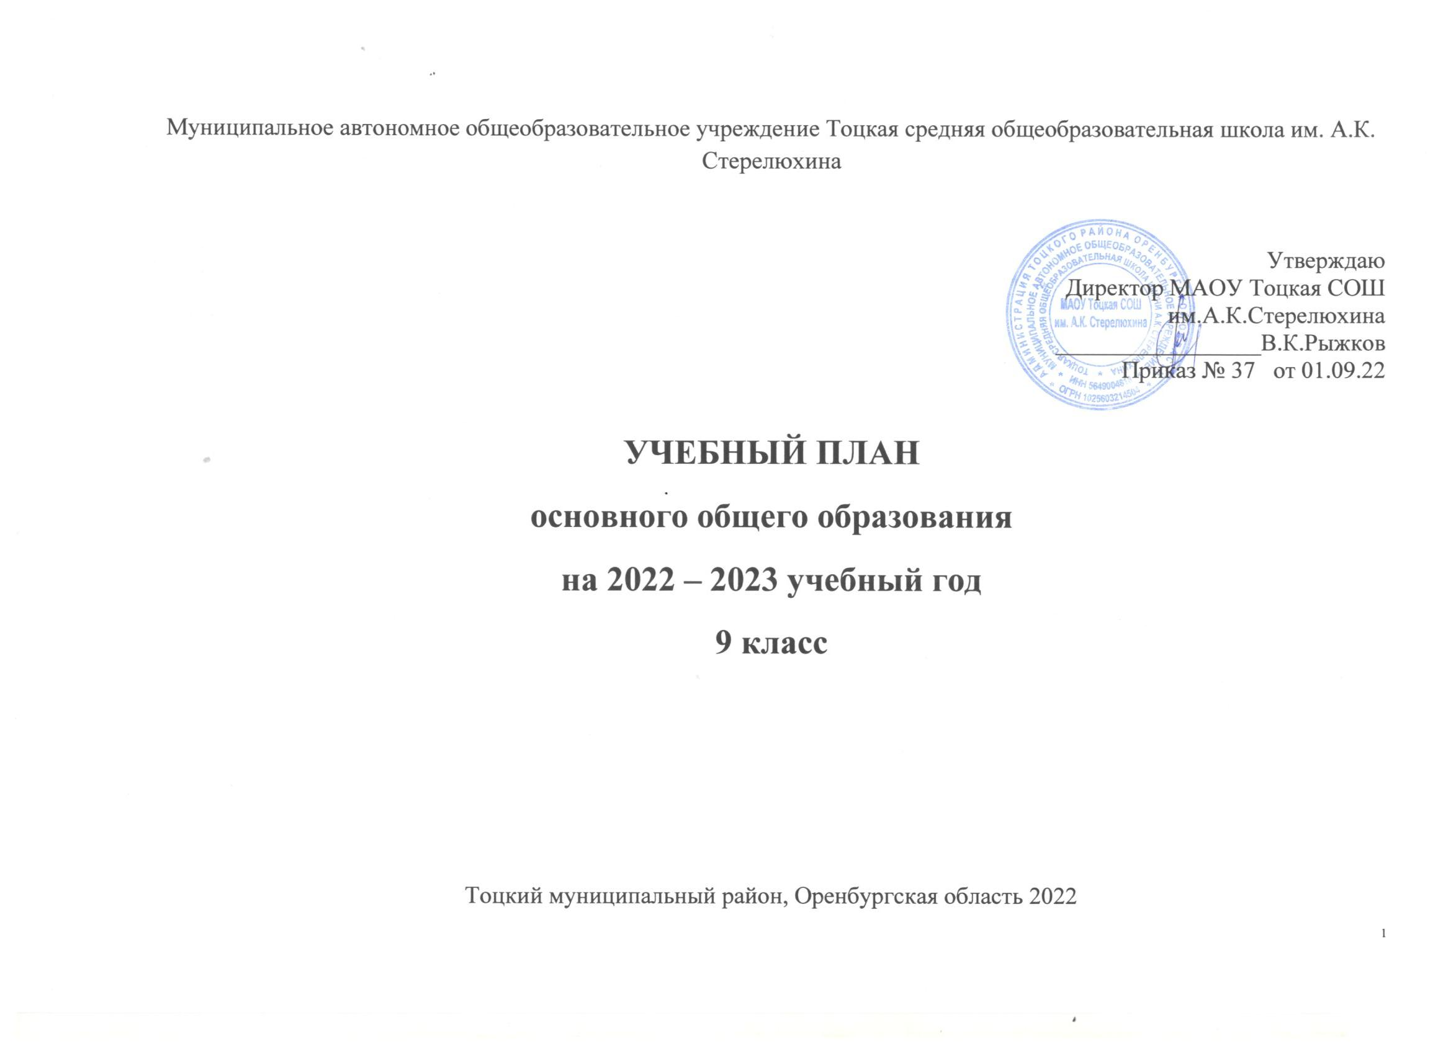

МАОУ Тоцкая СОШ им.А.К.Стерелюхина с 01.09.22г. осуществляет обучение 9-х классов в соответствии с федеральным государственным образовательным стандартом основного общего образования (ФГОС ООО), утвержденным приказом Министерства просвещения РФ от 17.12.2010г. № 1897.

В соответствии с п.18.3.1. федерального государственного образовательного стандарта основного общего образования (ФГОС ООО) учебный план (далее – учебный план) ООП ООО МАОУ Тоцкая СОШ им.А.К.Стерелюхина определяет:

- общий объем нагрузки и максимальный объем аудиторной нагрузки обучающихся;

- состав и структуру обязательных предметных областей по классам (годам обучения);

- перечень учебных предметов, учебных курсов;

- учебную нагрузку в соответствии с требованиями к организации образовательной деятельности к учебной нагрузке при 6-дневной в 9-х классах учебной неделе, предусмотренными Гигиеническими нормативами и Санитарно-эпидемиологическими требованиями.

# Учебный план включает в себя обязательную часть и части, формируемую участники образовательных отношений, и составлен на 5-летний срок освоения.

Обязательная часть учебного плана определяет состав учебных предметов обязательных для всех имеющих по данной программе государственную аккредитацию образовательных организаций, реализующих образовательную программу основного общего образования, и учебное время, отводимое на их изучение по классам (годам) обучения.

В обязательную часть учебного плана в соответствии с п.18.3.1. ФГОС ООО входят следующие обязательные для изучения предметные области и учебные предметы:

|  |  |
| --- | --- |
| **Предметные области** | **Учебные предметы** |
| Русский язык и литература | Русский язык  Литература |
| Родной язык и родная литература | Родной язык и (или) государственный язык республики Российской Федерации  Родная литература |
| Иностранные языки | Иностранный язык  Второй иностранный язык |
| Математика и информатика | Математика  Алгебра  Геометрия  Информатика |
| Общественно-научные предметы | История России. Всеобщая история  Обществознание  География |
| Естественно-научные предметы | Физика  Химия  Биология |
| Основы духовно-нравственной культуры народов России |  |
| Искусство | Изобразительное искусство  Музыка |
| Технология | Технология |
| Физическая культура и основы безопасности жизнедеятельности | Физическая культура  Основы безопасности жизнедеятельности |

Учебный план обеспечивает преподавание и изучение государственного языка Российской Федерации, возможность преподавания и изучения государственных языков республик Российской Федерации и родного языка из числа языков народов Российской Федерации на основе заявлений родителей (законных представителей) несовершеннолетних обучающихся.

В соответствии с ФГОС ООО предметная область «Родной язык и родная литература» в 9-х классах представлена предметами: «Родной язык (русский)» в объеме 0,5 часа в неделю, «Родная литература (русская)» в объеме 0,5 часа в неделю (на основании заявлений родителей (законных представителей) (протокол № 1заседания родительского комитета от 30.05.2019г.).

# Предметная область «Иностранный язык» представлена:

# - учебным предметом «Иностранный язык (английский язык/ немецкий язык)» в качестве основного;

В целях реализации ООП ООО МАОУ Тоцкая СОШ им.А.К.Стерелюхина осуществляется деление классов на две группы с учетом норм по предельно допустимой наполняемости групп:

- при проведении учебных занятий по «Иностранному языку», «Информатике», технологгии.

# Часть учебного плана МАОУ Тоцкая СОШ им.А.К.Стерелюхина, формируемая участники образовательных отношений, обеспечивает реализацию индивидуальных потребностей, обучающихся и соответствующего запроса родителей (законных представителей) несовершеннолетних обучающихся и предусматривает учебные курсы (на основании протоколов родительских собраний):

**-** учебные курсы предпрофильной подготовки «Обществознание: ключевые понятия и сложные вопросы», биологическое и географическое краеведение, индивидуальный проект. Набор учебных курсов формируется, исходя из образовательного заказа обучающихся, а также образовательных ресурсов образовательной организации.

# Учебные курсы оцениваются по пятибалльной системе в соответствии с нормами отметок по соответствующим учебным предметам.

Общий объем аудиторной работы обучающихся за пять учебных лет освоения ООП ООО МАОУ Тоцкая СОШ им.А.К.Стерелюхина при 6-дневной в 9-х классах учебной неделе составляет 5746 часов.

**Продолжительность учебного года в 9-х классах составляет 33 недели.**

Продолжительность учебного занятия на основном уровне составляет 40 минут.

Обучение осуществляется в первую смену.

Формы организации учебных занятий (уроки, практикумы, проектные задания, самостоятельные, практические, лабораторные, творческие работы, заочное путешествие, соревнование, спектакль, презентация, деловые игры, конкурсы, экскурсии, конференции, консультации, уроки-семинары, активное использование информационных технологий и другие).

В соответствии с пунктом 22 статьи 2 Федерального закона от 29.12.2012 №273-ФЗ «Об образовании в Российской Федерации» учебный план – документ, который определяет перечень, трудоемкость, последовательность и распределение по периодам обучения учебных предметов, курсов, дисциплин (модулей), практики, иных видов учебной деятельности и формы промежуточной аттестации обучающихся.

Промежуточная аттестация проводится в соответствии с Положением о формах, периодичности и порядке текущего контроля успеваемости и промежуточной аттестации обучающихся МАОУ Тоцкая СОШ им.А.К.Стерелюхина сроки проведения промежуточной аттестации определяются календарным учебным графиком ООП ООО МАОУ Тоцкая СОШ им.А.К.Стерелюхина

|  |  |
| --- | --- |
| Учебные предметы/классы/формы | 9 классы |
| Русский язык | Контрольная работа; устное собеседование |
| Литература | Контрольная работа |
| Родной язык (русский) | Диктант |
| Родная литература (русская) | Контрольная работа |
| Иностранный язык (английский, немецкий) | Контрольная работа |
| Алгебра  Геометрия | Контрольная работа |
| Информатика | Контрольная работа |
| История | Контрольная работа |
| Обществознание | Контрольная работа |
| География | Контрольная работа |
| Физика | Контрольная работа |
| Химия | Контрольная работа |
| Биология | Контрольная работа |
| Основы безопасности жизнедеятельности | Защита группового проекта |
| Физическая культура | Выполнение контрольных нормативов (сентябрь, февраль), региональный обязательный зачет (май), обучающиеся специальной медицинской группы сдают теоретическую часть. |
| Предпрофильная подготовка (учебные курсы) | Контрольная работа |

**Учебный недельный план основного общего образования**

**МАОУ Тоцкая СОШ им.А.К.Стерелюхина на 2022-23 уч.г.**

**9 класс**

|  |  |  |  |  |  |  |  |
| --- | --- | --- | --- | --- | --- | --- | --- |
| **Предметные области** | **Учебные предметы** | **Количество часов** | | | | | **Всего** |
| ***V\**** | VI* | VII* | VIII* | IX |
| **Обязательная часть** | |  | | | | | |
| Русский язык  и литература | Русский язык | ***5*** | ***6*** | ***4*** | 3 | 3 | 21 |
| Литература | ***3*** | ***3*** | ***2*** | 2 | 3 | 13 |
| Родной язык и родная литература | Родной язык и (или) государственный язык республики Российской Федерации |  |  |  | 0,5 |  | 0,5 |
| Родная литература (русская) |  |  |  | 0,5 | 0,5 | 1 |
| Иностранные языки | Иностранный язык (английский/немецкий) | ***3*** | ***2*** | ***2*** | 3 | 3 | 13 |
| Второй иностранный язык |  | ***1*** | ***1*** |  |  | 2 |
| Математика и информатика | Математика | ***5*** | ***5*** |  |  |  | 10 |
| Алгебра |  |  | ***3*** | 3 | 3 | 9 |
| Геометрия |  |  | ***2*** | 2 | 2 | 6 |
| Информатика | ***\**** | ***\**** | ***1*** | 1 | 1 | 3 |
| Общественно - научные предметы | История | ***2*** | ***2*** | ***2*** | 2 | 3 | 11 |
| Обществознание |  | ***1*** | ***1*** | 1 | 1 | 4 |
| География | ***1*** | ***1*** | ***2*** | 2 | 2 | 8 |
| Основы духовно - нравственной куль­туры народов России | Основы духовно - ­нравственной куль­туры народов России | ***1*** | ***1*** |  |  |  | 2 |
| Естественно-научные предметы | Физика |  |  | ***2*** | 2 | 3 | 7 |
| Химия |  |  |  | 2 | 2 | 4 |
| Биология | ***1*** | ***1*** | ***1*** | 2 | 2 | 7 |
| Искусство | Музыка | ***1*** | ***1*** | ***1*** | 1 |  | 4 |
| Изобразительное искусство | ***1*** | ***1*** | ***1*** | 1 |  | 4 |
| Технология | Технология | ***2*** | ***2*** | ***2*** | 1 | 1 | 8 |
| Физическая культура и основы безопасности жизнедеятельности | Основы безопасности жизнедеятельности |  | ***\**** | ***\**** | 1 | 1 | 2 |
| Физическая культура | ***3*** | ***3*** | ***3*** | 3 | 3 | 15 |
| **Количество часов в неделю** | | ***28*** | ***30*** | ***30*** | **33** | **33,5** | **154,5** |
| **Часть, формируемая участниками образовательных отношений** | | | | | | | |
| **Учебные предметы**  **Учебные курсы** | *Основы безопасности жизнедеятельности* | ***1*** | ***1*** | 1 |  |  | **3** |
| *Обществознание* | ***1*** |  |  |  |  | **1** |
| *Информатика* | ***1*** | ***1*** |  |  |  | **2** |
| *Биологическое краеведение* |  | ***1*** | 1 |  |  | **2** |
| Учебный курс по математике решение текстовых задач | ***1*** |  | 1,5 |  |  | **2,5** |
| Учебный курс «Основы проектной деятельности» |  |  |  | 0,5 | 0,5 | **1** |
| Учебный курс «Вероятность и статистика». |  |  |  | 1 |  | **1** |
| Элективный курс по физике |  |  | 0,5 |  |  | **0,5** |
| Учебный курс по географическое краеведение |  |  | 1 | 0,5 | 0,5 | **2** |
| **Предпрофильная подготовка** | Учебный курс «Обществознание: ключевые понятия и сложные вопросы » |  |  |  | 1 | 1 | **2** |
| Учебный курс «Биологические исследования» |  |  |  |  | 0,5 | **0,5** |
| **Итого: Часть, формируемая участниками образовательных отношений** | | **4** | **3** | **5** | **3** | **2,5** | **17,5** |
| **Итого по УП** | | ***32*** | **33** | **35** | **36** | **36** | **172** |
| Максимально допустимая аудиторская недельная нагрузка (6-дневная учебная неделя) в 5-9-х классах | | ***32*** | **33** | **35** | **36** | **36** | ***5812***  **за 5 лет** |

**Учебный годовой план основного общего образования**

**МАОУ Тоцкая СОШ им.А.К.Стерелюхина на 2022-23 уч.г.**

**9 класс(33недели)**

|  |  |  |  |  |  |  |  |
| --- | --- | --- | --- | --- | --- | --- | --- |
| **Предметные области** | **Учебные предметы** | **Количество часов** | | | | | **Всего** |
| ***V\**** | VI* | VII* | VIII* | IX |
| **Обязательная часть** | |  | | | | | |
| Русский язык  и литература | Русский язык | ***170*** | ***204*** | ***136*** | 102 | 99 | **711** |
| Литература | ***102*** | ***102*** | ***68*** | 68 | 99 | **439** |
| Родной язык и родная литература | Родной язык и (или) государственный язык республики РФ |  |  |  | 17 |  | **17** |
| Родная литература (русская) |  |  |  | 17 | 16,5 | **33,5** |
| Иностранные языки | Иностранный язык (английский/немецкий) | ***102*** | ***68*** | ***68*** | 102 | 99 | **439** |
| Второй иностранный язык |  | ***34*** | ***34*** |  |  | **68** |
| Математика и информатика | Математика | ***170*** | ***170*** |  |  |  | **340** |
| Алгебра |  |  | ***102*** | 102 | 99 | **303** |
| Геометрия |  |  | ***68*** | 68 | 66 | **202** |
| Информатика | ***\**** | ***\**** | ***34*** | 34 | 33 | **101** |
| Общественно - научные предметы | История | ***68*** | ***68*** | ***68*** | 68 | 99 | **371** |
| Обществознание |  | ***34*** | ***34*** | 34 | 33 | **135** |
| География | ***34*** | ***34*** | ***68*** | 68 | 66 | **270** |
| ОДНК НР | Основы духовно - ­нравственной куль­туры народов России | ***34*** | ***34*** |  |  |  | **68** |
| Естественно-научные предметы | Физика |  |  | ***68*** | 68 | 99 | **235** |
| Химия |  |  |  | 68 | 66 | **134** |
| Биология | ***34*** | ***34*** | ***34*** | 68 | 66 | **236** |
| Искусство | Музыка | ***34*** | ***34*** | ***34*** | 34 |  | **136** |
| Изобразительное искусство | ***34*** | ***34*** | ***34*** | 34 |  | **136** |
| Технология | Технология | ***68*** | ***68*** | ***68*** | 34 | 33 | **271** |
| Физическая культура и ОБЖ | Основы безопасности жизнедеятельности |  | ***\**** | ***\**** | 34 | 33 | **67** |
| Физическая культура | ***102*** | ***102*** | ***102*** | 102 | 99 | **507** |
| **Количество часов в неделю** | | **952** | **1020** | **1020** | **1122** | **1105,5** | **5219,5** |
| **Часть, формируемая участниками образовательных отношений** | | | | | | | | |
| **Учебные предметы**  **Учебные курсы** | *Основы безопасности жизнедеятельности* | ***34*** | ***34*** | ***34*** |  |  | **102** |
| *Обществознание* | ***34*** |  |  |  |  | **34** |
| *Информатика* | ***34*** | ***34*** |  |  |  | **68** |
| *Биологическое краеведение* |  | ***34*** | ***34*** |  |  | **68** |
| Учебный курс по математике решение текстовых задач | ***34*** |  | ***51*** |  |  | **85** |
| Учебный курс «Основы проектной деятельности» |  |  |  | ***17*** | 16,5 | **33,5** |
| Учебный курс «Вероятность и статистика». |  |  |  | ***34*** |  | **34** |
| Элективный курс по физике |  |  | ***17*** |  |  | **17** |
| Учебный курс по географическое краеведение |  |  | ***34*** | ***17*** | 16,5 | **67,5** |
| **Предпрофильная подготовка** | Учебный курс «Обществознание: ключевые понятия и сложные вопросы » |  |  |  | ***34*** | 33 | **67** |
| Учебный курс «Биологические исследования» |  |  |  |  | 16,5 | **16,5** |
| **Итого: Часть, формируемая участниками образовательных отношений** | | **136** | **102** | **170** | **102** | **83,5** | **592,5** |
| **Итого по УП** | | ***32*** | **33** | **35** | **36** | **36** | **172** |
| Максимально допустимая аудиторская недельная нагрузка (6-дневная учебная неделя) в 5-9-х классах | | ***32*** | **33** | **35** | **36** | **36** | ***5812***  **за 5 лет** |

*Указанобъем аудиторной нагрузки обучающихся 5-х классов 2018-19 уч.г., 6-х классов 2019-20 уч.г., 7-х классов 2020-21 уч.г., 8-х классов 2021-22 уч.г. при освоении ООП ООО МАОУ Тоцкая СОШ им.А.К.Стерелюхина (6-дневная учебная неделя).